一、Android系统安装说明
1.使用手机扫描移动校园的二维码。(注:如果使用微信的扫一扫，由于微信不允许直接安装，请参看微信安装部分的说明)
2.进入"i南中医"移动APP安装导航界面,如图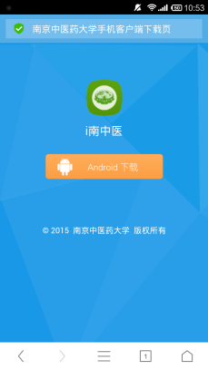
3.点击Android下载图标
4.系统开始下载，下载完成后将提示安装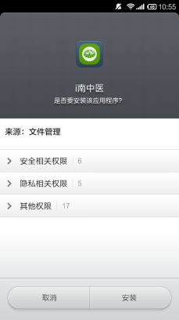
6.安装完毕桌面显示"i南中医"图标 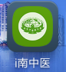
7.进入"i南中医"应用首页 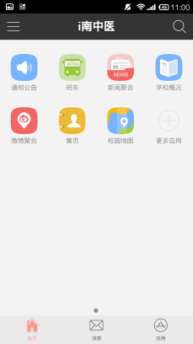 点击
8.首次使用需要进行南中医统一身份认证 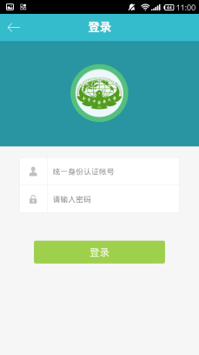
9.首次认证通过可以填写自己的昵称及设置自己的头像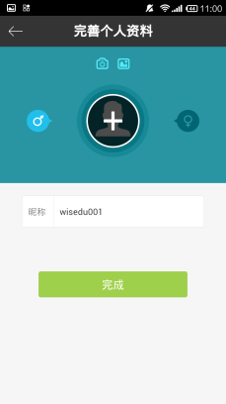，点击可以设置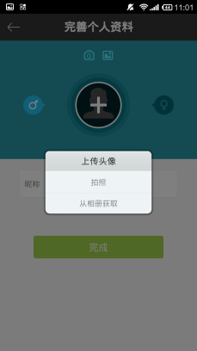
10.认证通过后将可看到被授权可以访问的子应用，未安装的应用点击图标后首先需要安装

